Маршрут выходного дня
«НЕЗАБЫВАЕМОЕ ПУТЕШЕСТВИЕ»

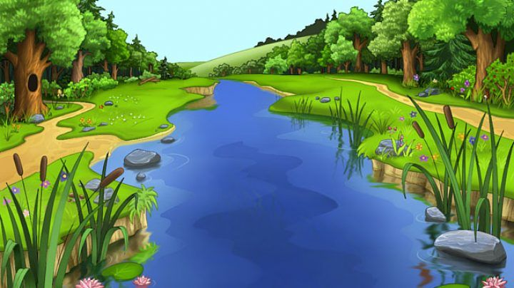

Цель: сформировать знания детей о реке как природной экосистеме
Задачи маршрута:
• познакомить с окружающей природой д. Большая Лысица;
• развивать эстетическое восприятие, эмоциональную отзывчивость;
• воспитывать любовь к родному краю.
Рекомендуемый возраст: 4-6 лет
Тип маршрута: пеший
Продолжительность по времени: 1,30 –2 часа
Расстояние: 1,5 км.
Маршрут: дом – р. Лысянка – дом

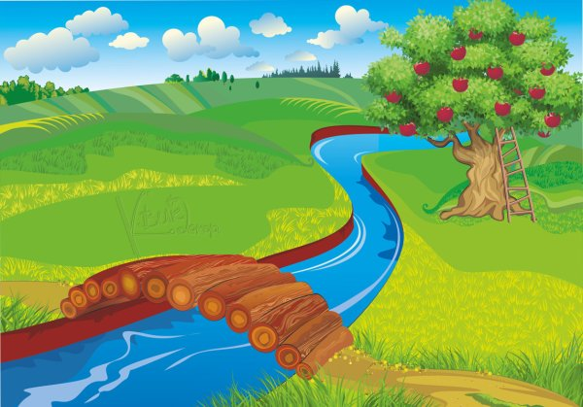

Уважаемые родители!
Предлагаем вам отправиться с вашим ребенком в маленькое путешествие. Перед прогулкой предлагаем познакомиться с материалом, который сделает вашу прогулку более познавательной и увлекательной:

Содержание маршрута:
1. Обратите внимание ребенка на красоту окружающей природы, местоположение реки. Полюбуйтесь, как красиво поверхность воды блестит на солнце. Понаблюдайте с ребенком за насекомыми, которые живут у воды. Покажите ребенку растительность у берегов реки.
2. Спросите у ребенка, кто обитает в реки? Поинтересуйтесь у ребенка, что отражается в воде? Уточните, знает ли Ваш ребенок, можно ли оставлять мусор на берегу реки?
3. Поиграйте с ребенком в игры.
4. Расскажите легенду о реке Лысянка.
5. Задайте вопросы ребенку по услышанной им легенде.
6. По дороге домой предложите ребенку поделиться впечатлениями о пройденной экскурсии.
7. После прогулки предложите своему ребенку нарисовать рисунок «Река».

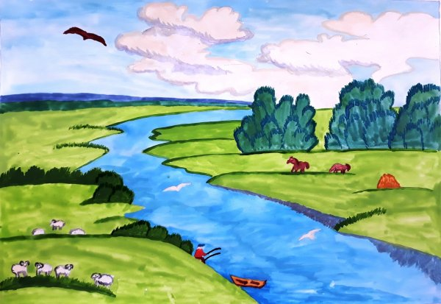
С собой на прогулку можно взять:
✓ Плед
✓ Минимальный набор для пикника с водой
✓ Мяч
✓ Скакалку
✓ Фишки для игр
✓ Раскраски с изображением водного и
подводного пространства
✓ Фломастеры
✓ Телефон для фотосъемки

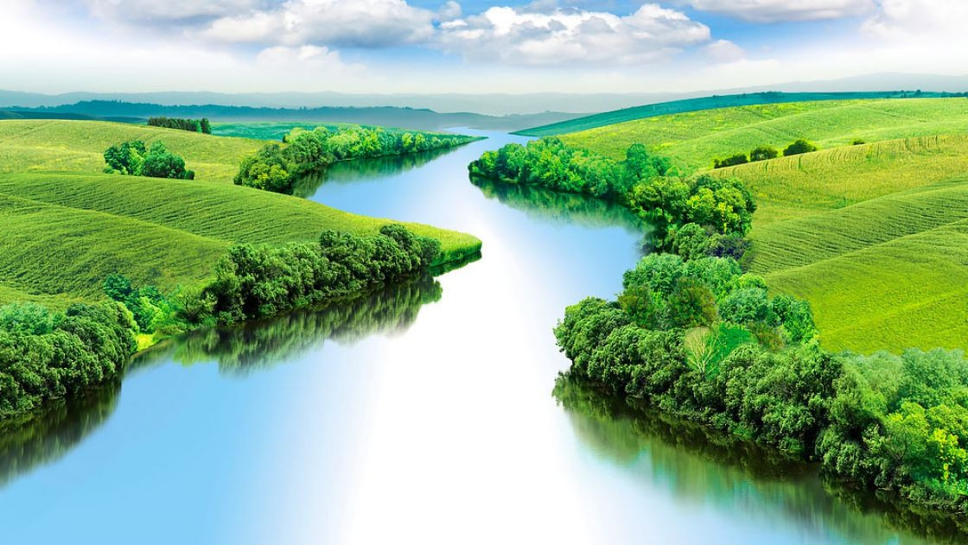

Прочитайте ребенку описательный рассказ, чтобы сосредоточить его внимание на окружающей красоте природы

Вокруг прудов пышно разрастаются растения, которые любят влагу. Их называют влаголюбивыми. Весной черемуха роняет в спокойные воды тихого пруда свои белые душистые лепестки. В зарослях ивы и черемухи заливаются, поют соловьи. Ивы склоняются над водой и касаются узкими серебристыми листочками ее поверхности. Возле прудов растут ольшаник и краснотал. Эти кустарники тоже тянутся к воде. По берегам прудов цветут голубые незабудки, желтые калужницы. Вода в прудах стоячая, она не бежит, как речная, а словно тихо дремлет на солнце.

Правила поведения около воды:
✓ У воды не шуметь
✓ Не брать в руки жуков, лягушек
✓ Не рвать растения
✓ У воды не толкаться
✓ Не подходить близко к воде.

